天津音乐学院2021年依据学测成绩招收台湾高中毕业生简章

一、招生人数和专业
1．2021年我校确认录取人数将视申请情况确定
- 招生专业、学制
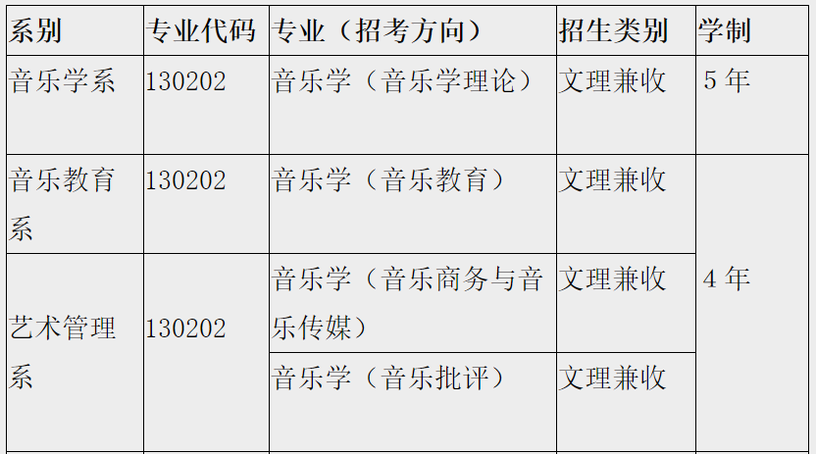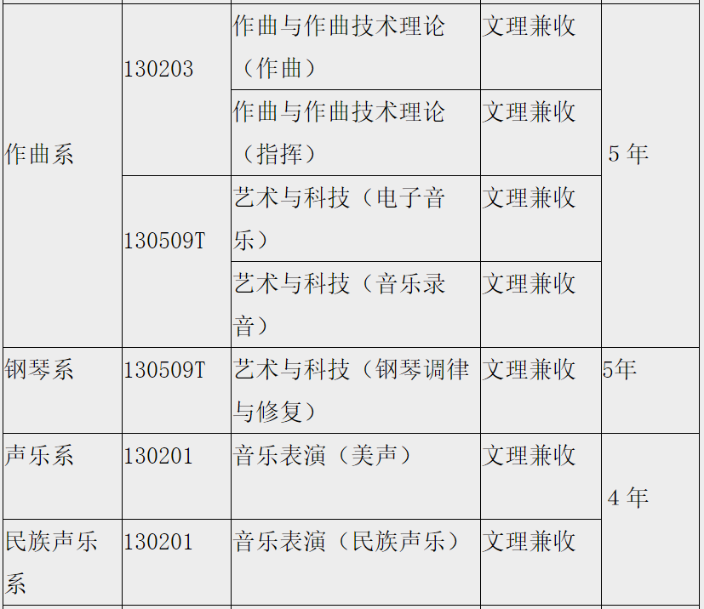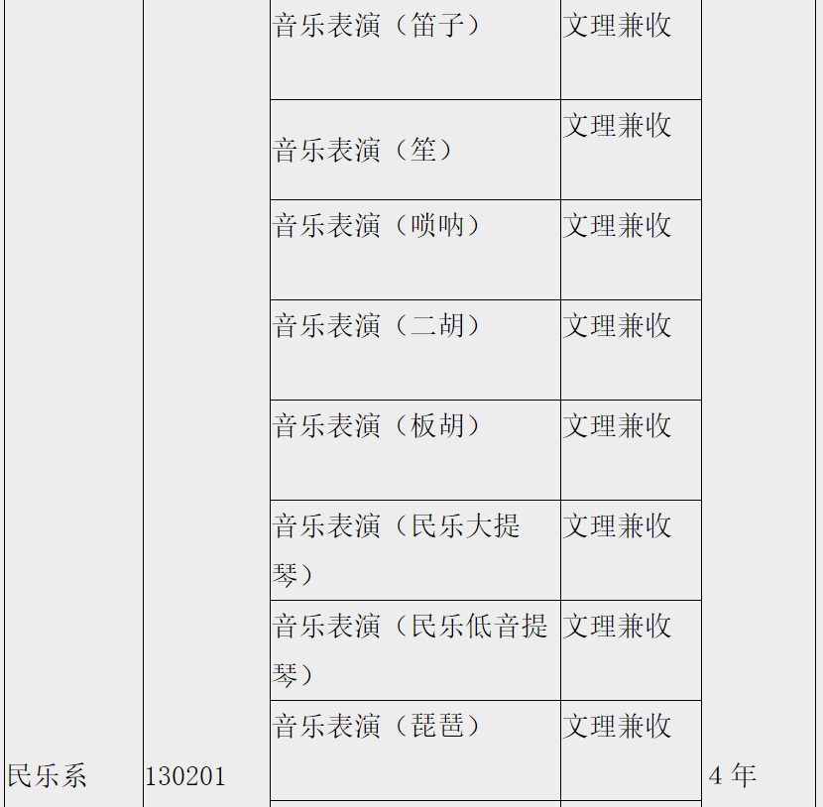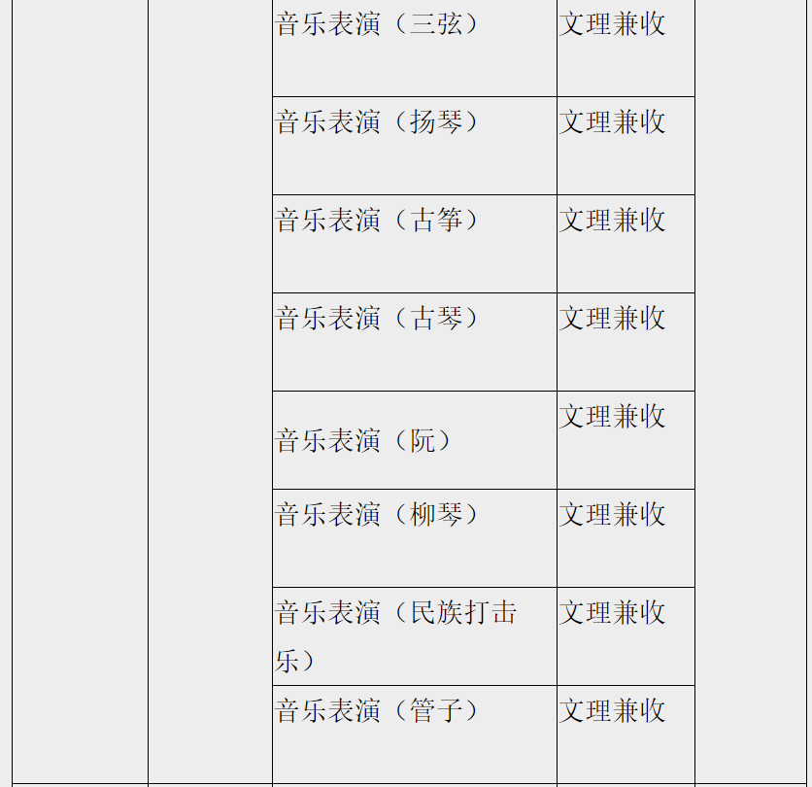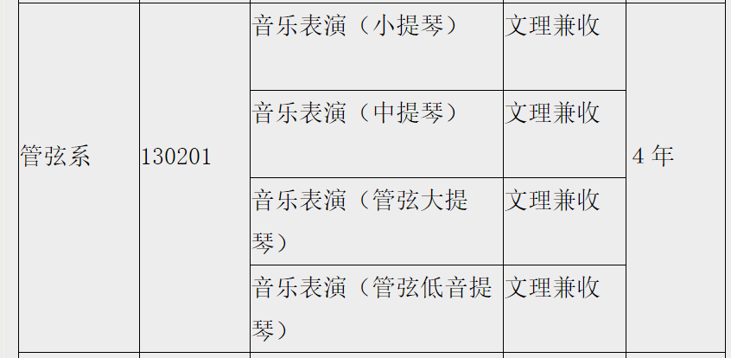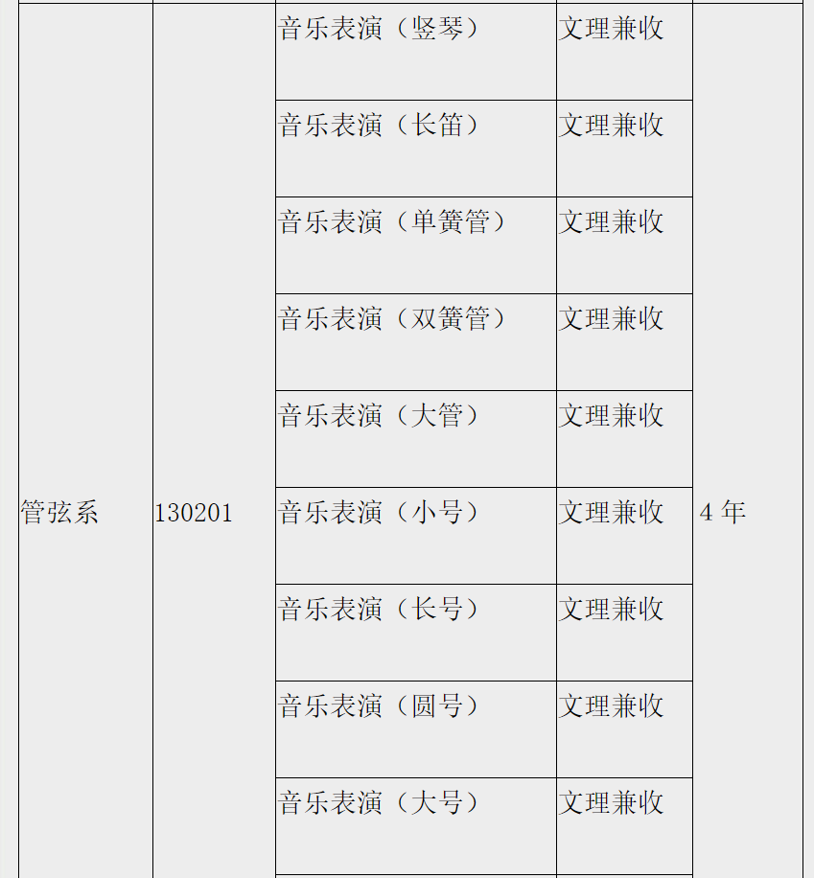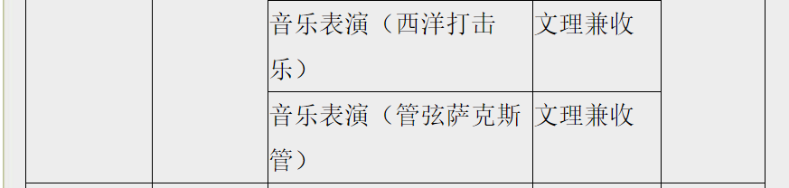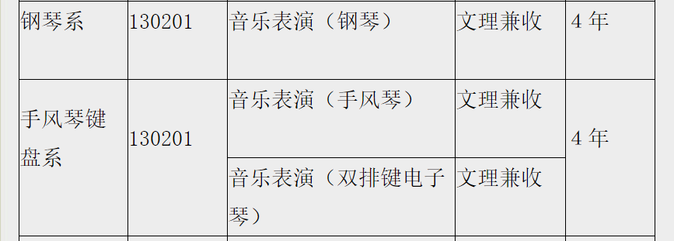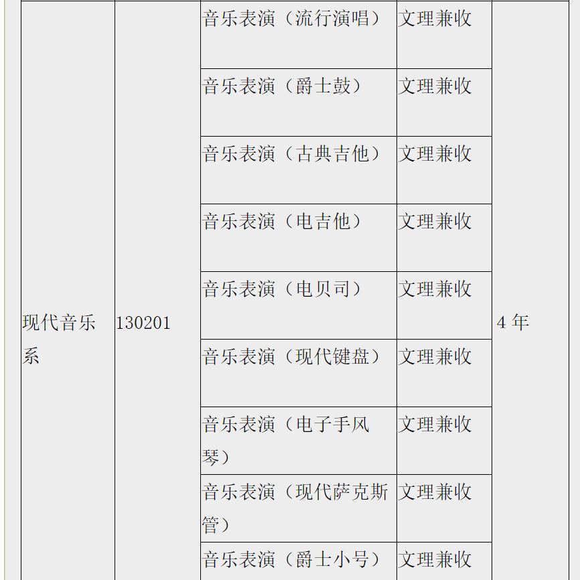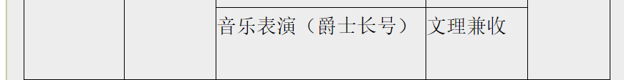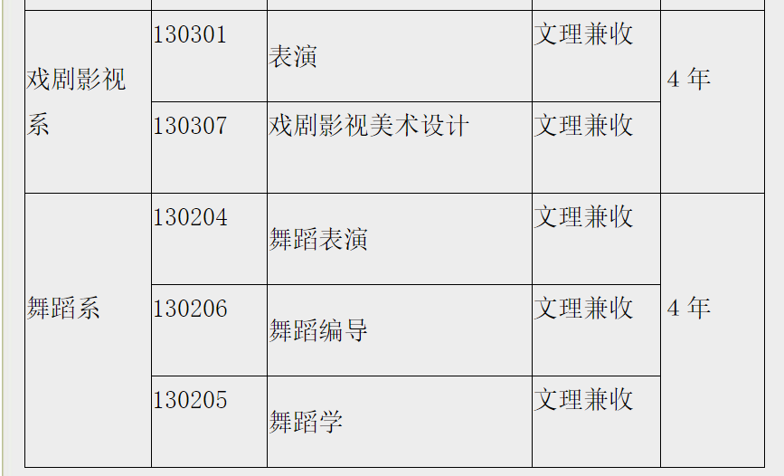
二、申请条件

1．具有在台湾居民居住证或《台湾居民往来大陆通行证》及在台湾居住的有效身份证明；

2．参加当年学测且在国文、英文考试科目成绩达到均标以上的台湾高中毕业生。

三、申请时间与方式

1.报名及材料提交时间：2021年3月1日 –2021年3月31日止，过时不再受理

2.符合申请条件欲报考天津音乐学院的台湾学测生可直接向我校提出申请。申请者以电邮形式提交以下申请材料，邮件主题命名为“台湾学测生***”。同时，下述材料的书面材料请邮寄至天津音乐学院港澳台事务办公室（具体地址附后），并在信封上注明“台湾高中毕业生***申请”字样。

l申请表（见附件1）并附上本人手签；

l台湾居民居住证或《台湾居民往来大陆通行证》及在台湾居住的有效身份证明；

l本人当年度学测成绩单（必须包含学测报名序号或准考证号并加盖中学公章或经大学入学考试中心确认）

l个人成绩查询授权委托书（见附件2）【委托书用作同意本校经由教育部考试中心向台湾大学入学考试中心查验、核准考生学科能力测试成绩等信息】

l获奖证书及其他证明本人经历或能力的证明材料；

l证件用标准照（正面免冠、白色背景、头像轮廓清晰）电子版，邮寄时需邮寄5张。

l按要求录制的视频。此项无需邮寄。

3.考试形式：视频面试。考生上传视频至指定邮箱，我院将对符合要求的视频进行遴选。

视频具体要求如下：

① 视频内容为：两段视频。1.考生个人陈述：自我介绍需体现姓名、年龄、预报考专业等基本信息，戏剧影视表演、舞蹈专业需体现身高、体重等信息，时长1分钟--2分钟，不得过短或超时。2.专业视频：所有考生需参照我院官网天津音乐学院2021年本科生招生简章中规定的考试内容要求录制视频。注：音乐学理论、作曲及电子音乐、音乐录音专业，只需提交面试视频要求部分，笔试部分另行加试，具体要求另行通知。

② 视频中只能出现考生一人的形象，不得出现其他信息或标识（如提示性文字、图案、声音等）。

③ 采用一个长镜头全景定点形式横屏录制，保持镜头稳定，清晰展现考生全貌，录制过程中不得中断、转切画面，不得使用麦克风，不得连接任何外置设备。

④ 视频上传：视频分辨率不低于720P，格式为：MP4，考生在报名规定时间内仅可上传一次视频，提醒考生使用Windows Media Player播放器查看视频是否可以正常播放后再进行上传。

四、选拔及录取

1．审核：以学测成绩为主要依据对考生申请材料进行审核，择优录取。材料不全者，审核不予通过。

2.录取：根据视频专业表现择优录取。

五、联系方法：

联系人：于老师

地址：中国天津市河东区十一经路57号天津音乐学院港澳台事务办公室

邮政编码：300171

电话：0086-22-24160390

邮箱：jlc@tjcm.edu.cn

